«Радужный цветок» — творческое конструирование из бумаги

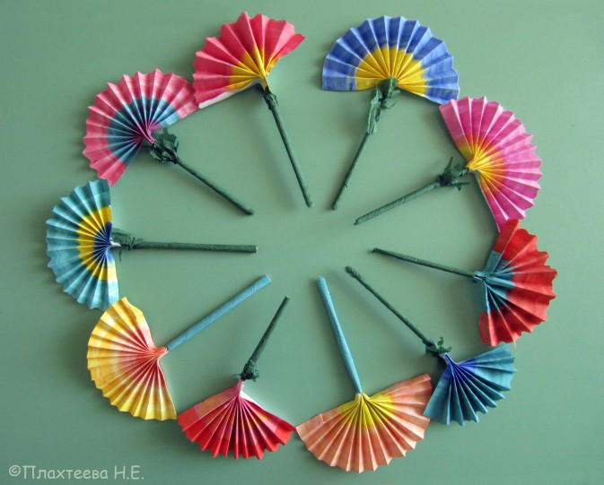

***Зеленый луг, как чудный сад,***

***Пахуч и свеж в часы рассвета.***

***Красивых, радужных цветов***

***На них разбросаны букеты.***

И. Суриков

Предлагаю вам несложный мастер-класс по изготовлению цветка в технике ***«Бумагопластика».***

**Для работы нам понадобились:**

- бумага белая;

- бумага зелёная;

- краски гуашь;

- кисточки;

- клей.

**Способ изготовления**

Я разрезала лист бумаги белой формата А4 в длину на три полосы и раздала детям. Они раскрасили эти полосы красками таких цветов, какими захотели.

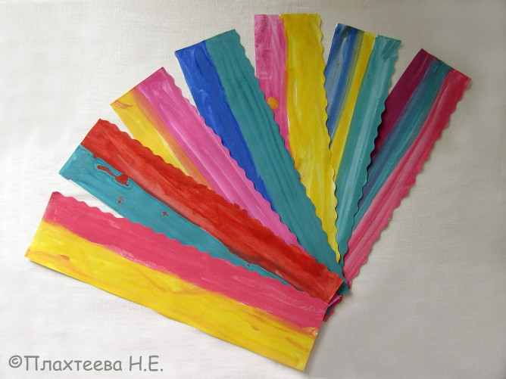

Когда краска высохла, дети сложили гармошкой эти полосы бумаги

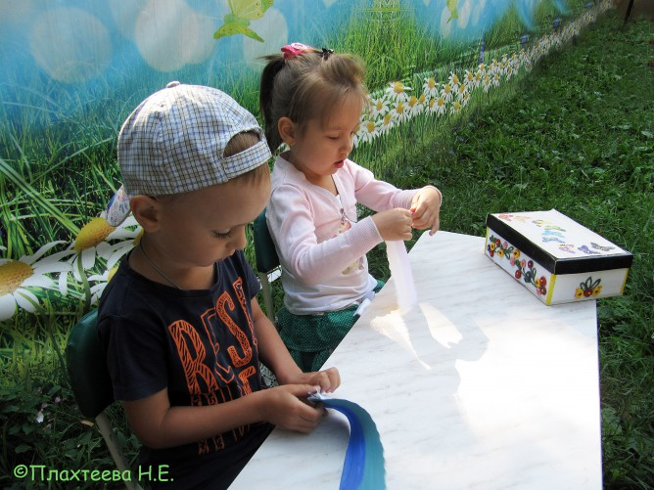

Смазали клеем одну сторону получившейся «гармошки». А к её обратной стороне приклеили стебелёк, сделанный из зелёной бумаги. Немного прижали пальчиками и дали хорошо высохнуть получившемуся цветку

